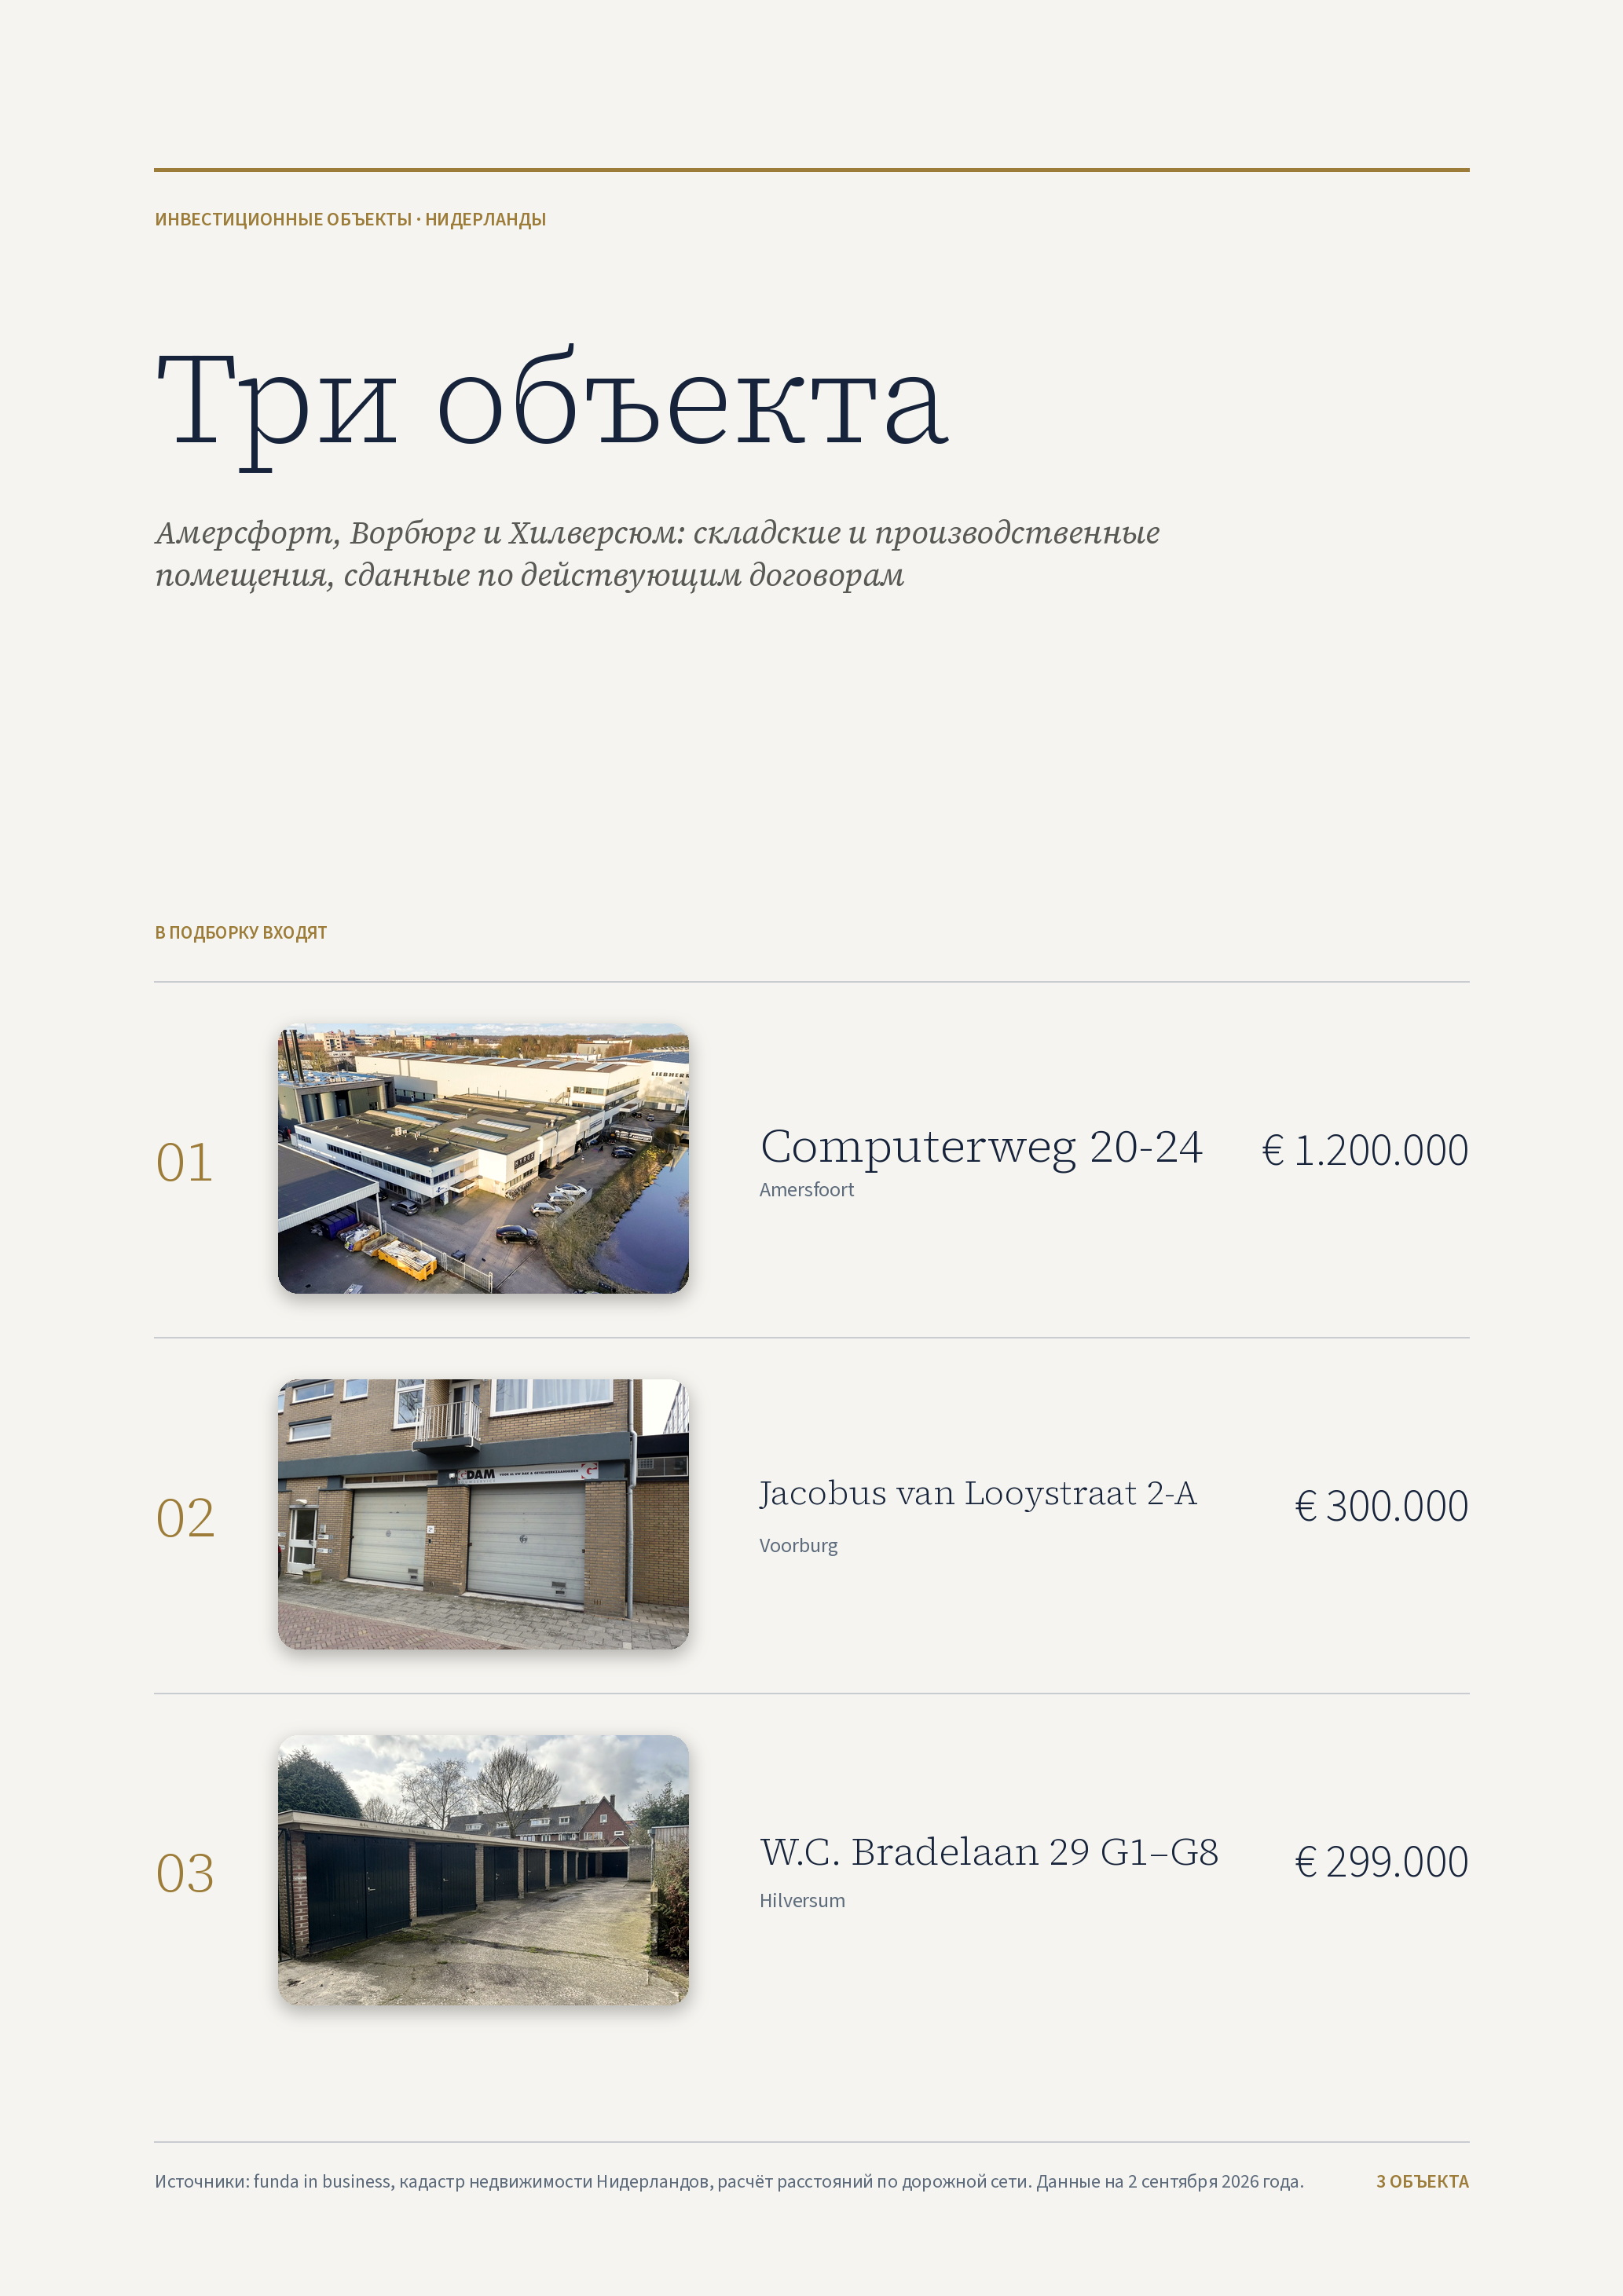

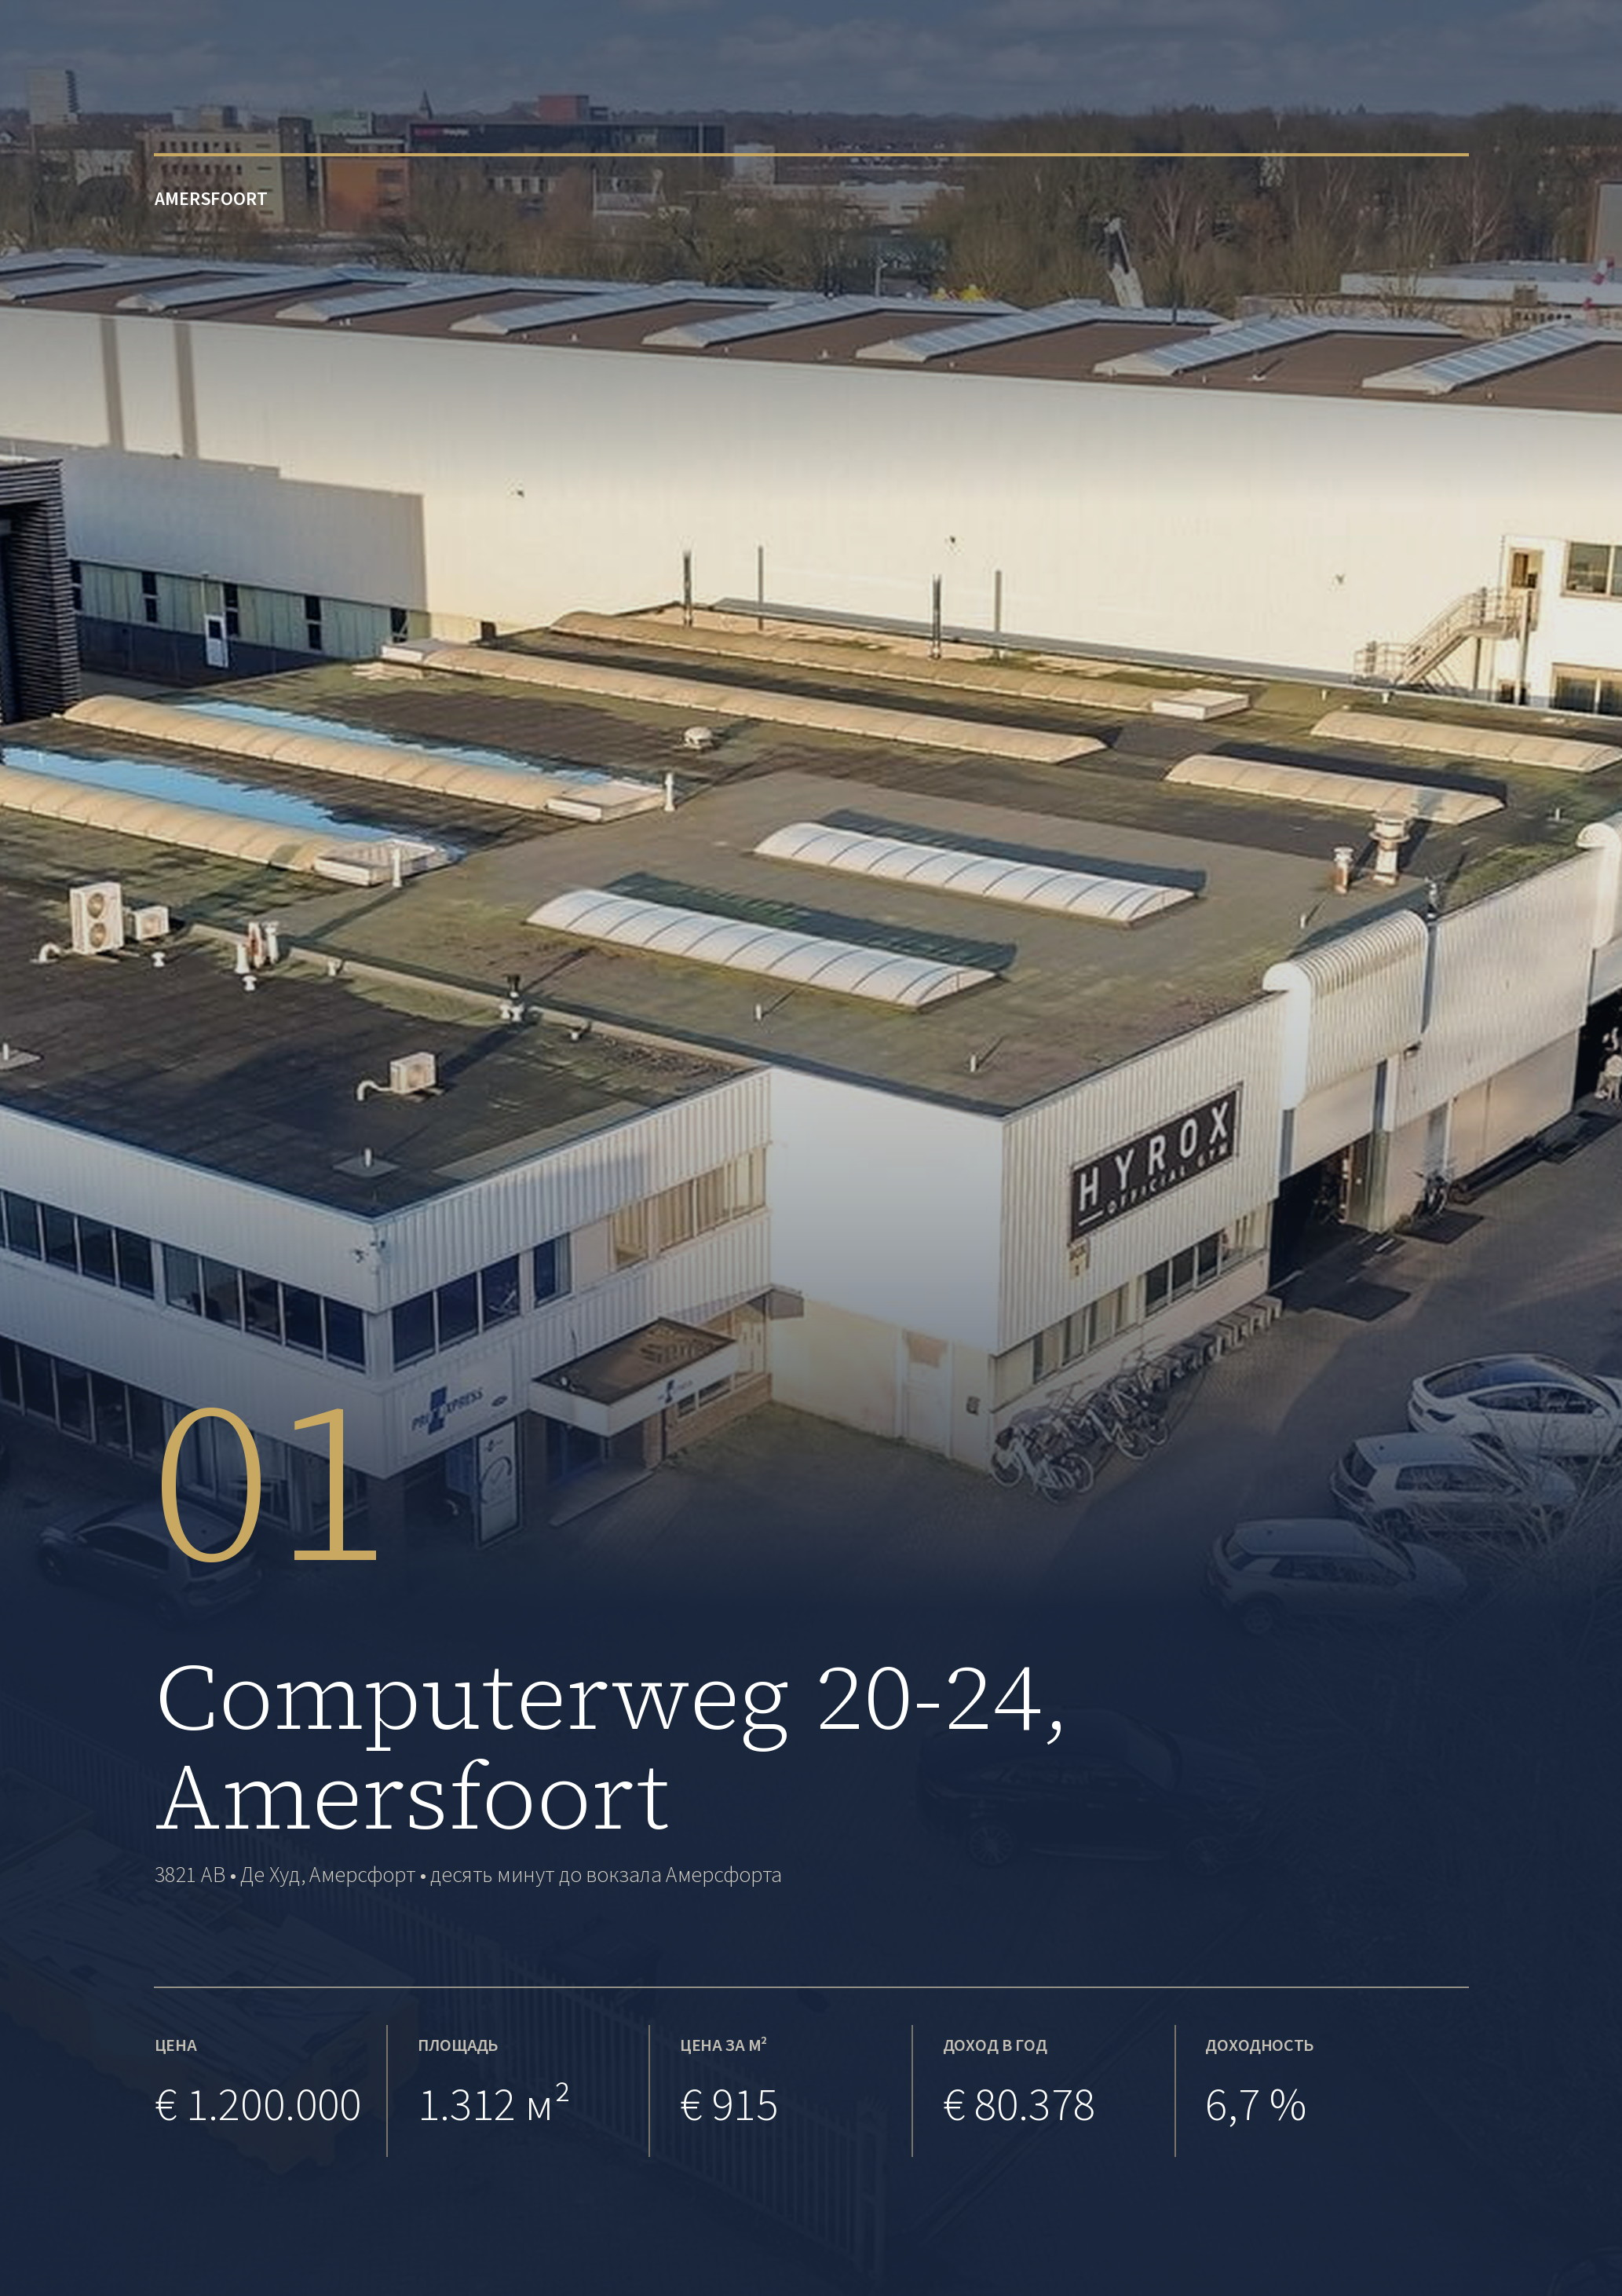

ОБЪЕКТ 01 · AMERSFOORT
Computerweg 20-24, Amersfoort
Производственное здание 1986 года постройки на участке в четверть гектара: 1.312 м² под крышей плюс навесы, два арендатора, € 80.378 в год.
ЦЕНА  € 1.200.000  kosten koper | ОБЩАЯ ПЛОЩАДЬ  1.312 м²  полезная, под крышей | ЦЕНА ЗА М²  € 915  полезной площади | ДОХОД ОТ АРЕНДЫ  € 80.378  в год, по договорам | ДОХОДНОСТЬ (BAR)  6,7 %  валовая начальная

ЗДАНИЕ  Адрес Computerweg 20-24, Amersfoort  Год постройки 1986  Энергокласс сертификата нет  Что это залы, контора и навесы  Участок 2.500 м²  Двор навесы и площадка под погрузку | МЕСТО  Зона Де Худ, Амерсфорт  Съезд на A1 пара километров  Амерсфорт-Централ 6 км, десять минут  Утрехт-Централ 28,9 км, двадцать девять минут
АРЕНДА  Арендаторы два: спортклуб и типография  Сдано 962 м² из 1.312 м²  Доход € 80.378 в год плюс НДС  Ставка € 84 за м² в год  Свободно около 350 м²  Договоры сроки не названы | СДЕЛКА  Передача по договорённости  Статус в продаже  НДС аренда с НДС 21 %  Брокер NederRealEstate, 06-12619422

Публикация объекта: https://www.fundainbusiness.nl/belegging/amersfoort/object-89735847-computerweg-22/

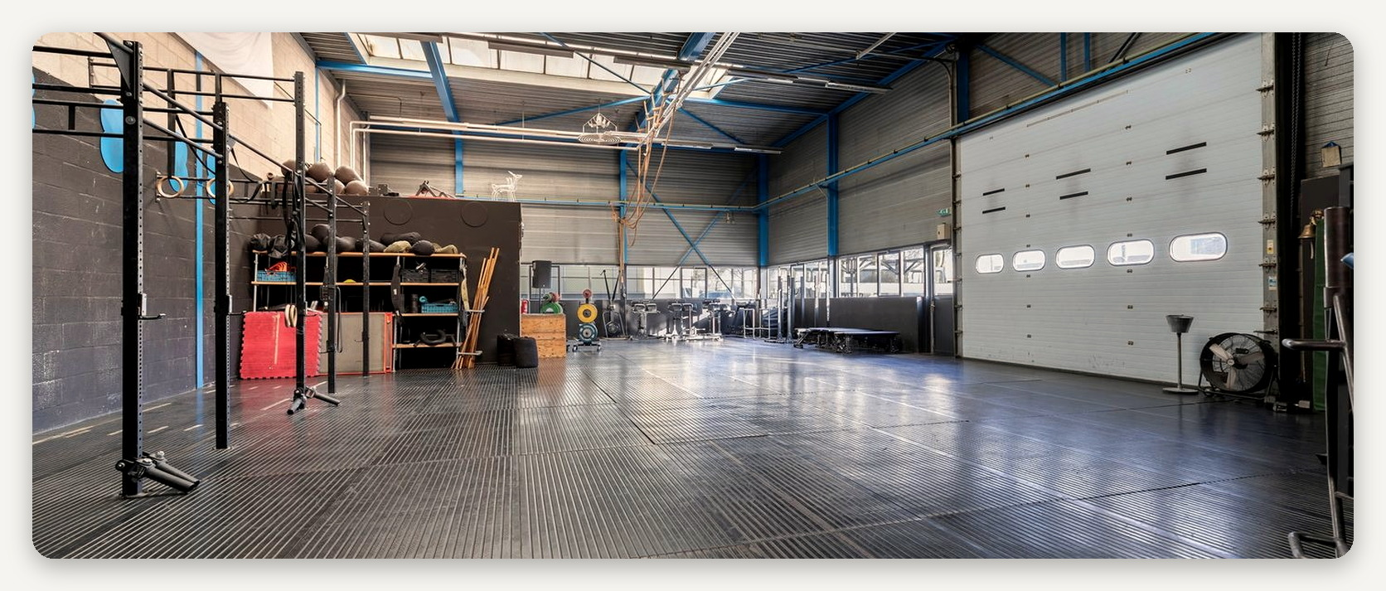

ОПИСАНИЕ ОБЪЕКТА
Computerweg 20-24

Здание 1986 года постройки на собственном участке 2.500 м². Под крышей 1.312 м²: производственные залы с подъёмными воротами, конторская часть и вспомогательные помещения. С задней стороны пристроены широкие навесы — под них встаёт техника, поддоны и контейнеры без капитального строительства.  Планировка разбита на секции, поэтому здание работает под разные занятия сразу: логистику, хранение, производство и сервис. |  | Сейчас в нём сидят два арендатора — спортивный клуб и типография, у каждого свой вход с улицы.  Сдано 962 м² из 1.312 м², доход — € 80.378 в год плюс НДС. При цене € 1.200.000 это 6,7 % валовой начальной доходности, и считается она по уже занятой части. Оставшиеся 350 м² свободны — при сдаче по той же ставке доход вырастает примерно на четверть. Срок действующих договоров объявление не называет.

€ 80.378 в год с 962 занятых метров из 1.312. Оставшиеся 350 м² стоят пустыми.

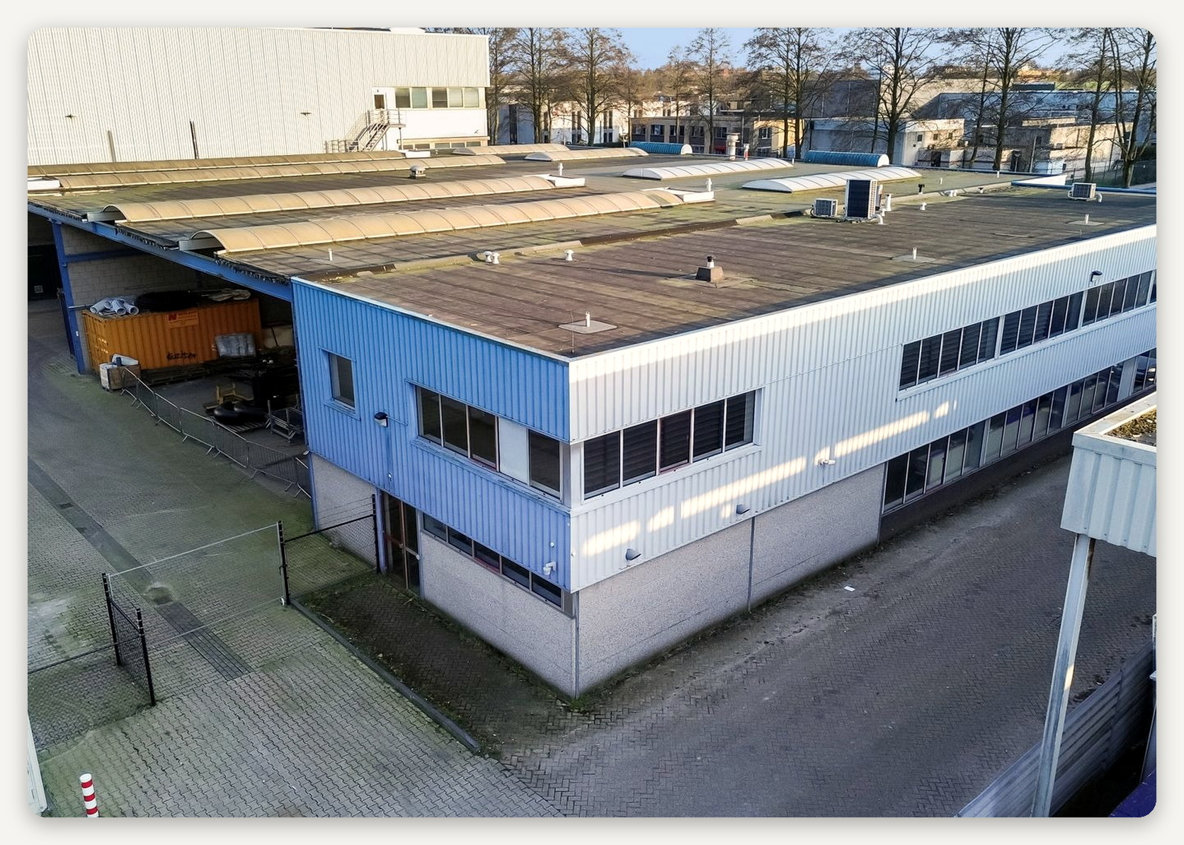

ЛОКАЦИЯ
Производственная зона Де Худ в Амерсфорте

Амерсфорт стоит на пересечении магистралей A1 и A28, в получасе от Утрехта и в сорока минутах от Амстердама. Город на 160 тысяч жителей вырос вокруг узла железных дорог, и производственные зоны здесь заложены вдоль въездов. Де Худ — крупнейшая из них: оптовые базы, автосервис, логистика, спортивные клубы и мелкое производство на широких проездах.  Позиция для такого метража удобная. До вокзала Утрехта 28,9 км и двадцать девять |  | минут, до вокзала Амерсфорта — 6 км и десять минут, до Амстердама 48,9 км. Съезд на A1 в паре километров от зоны.  Крупных участков внутри города почти не осталось: старые площадки уходят под жильё, а новые склады строят за кольцом. Четверть гектара земли с корпусом на 1.312 м² внутри действующей производственной зоны на рынке появляется редко.

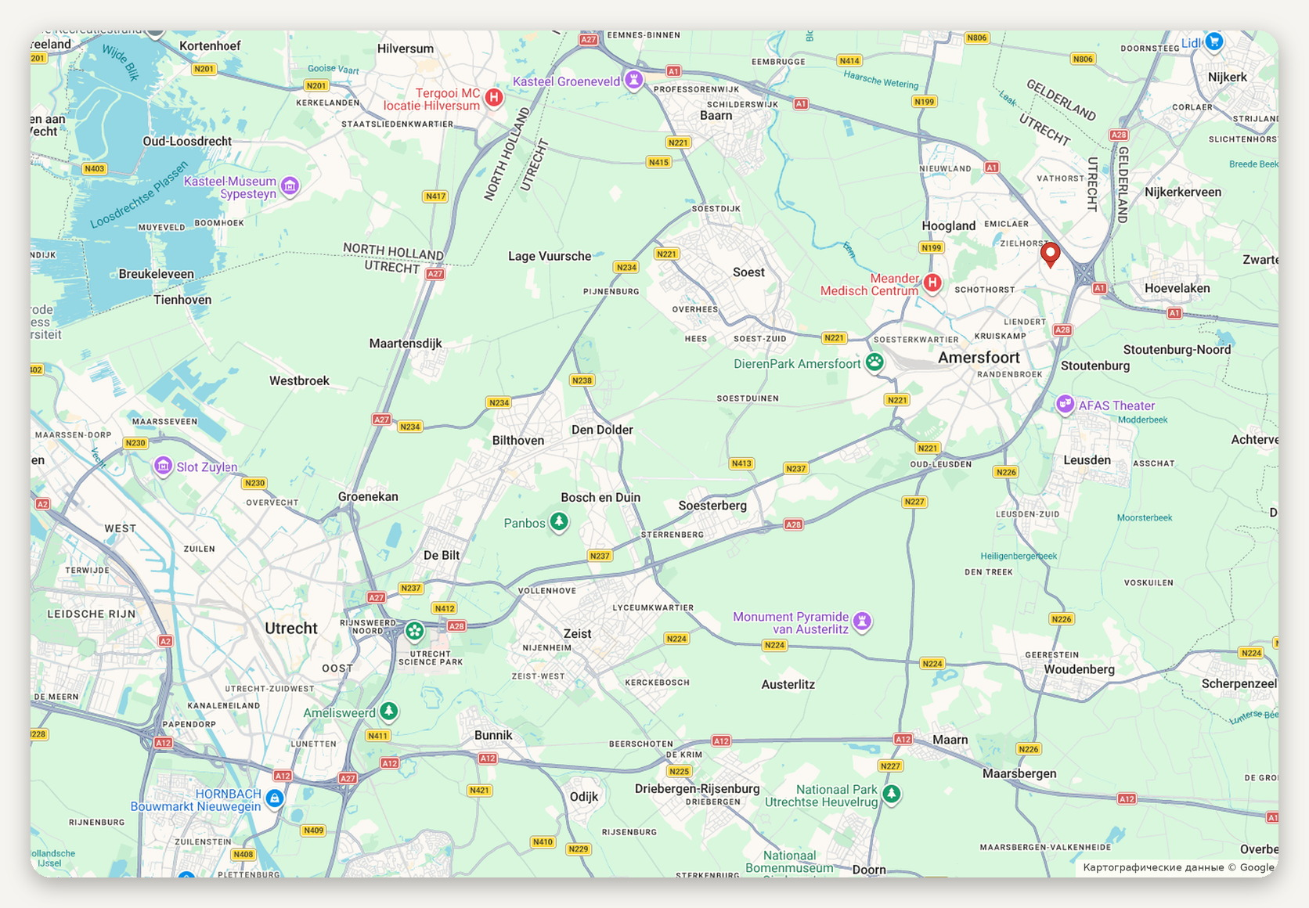
Расположение объекта · картографические данные © Google
ДОСТУПНОСТЬ И ОКРУЖЕНИЕ
A1 съезд в паре километров  Амерсфорт-Централ 6 км, десять минут  Утрехт-Централ 28,9 км, двадцать девять минут | Амстердам-Централ 48,9 км, сорок четыре минуты  Зона Де Худ: производство и логистика  Участок 2.500 м² в собственности

ОБЪЕКТ В КАДРЕ
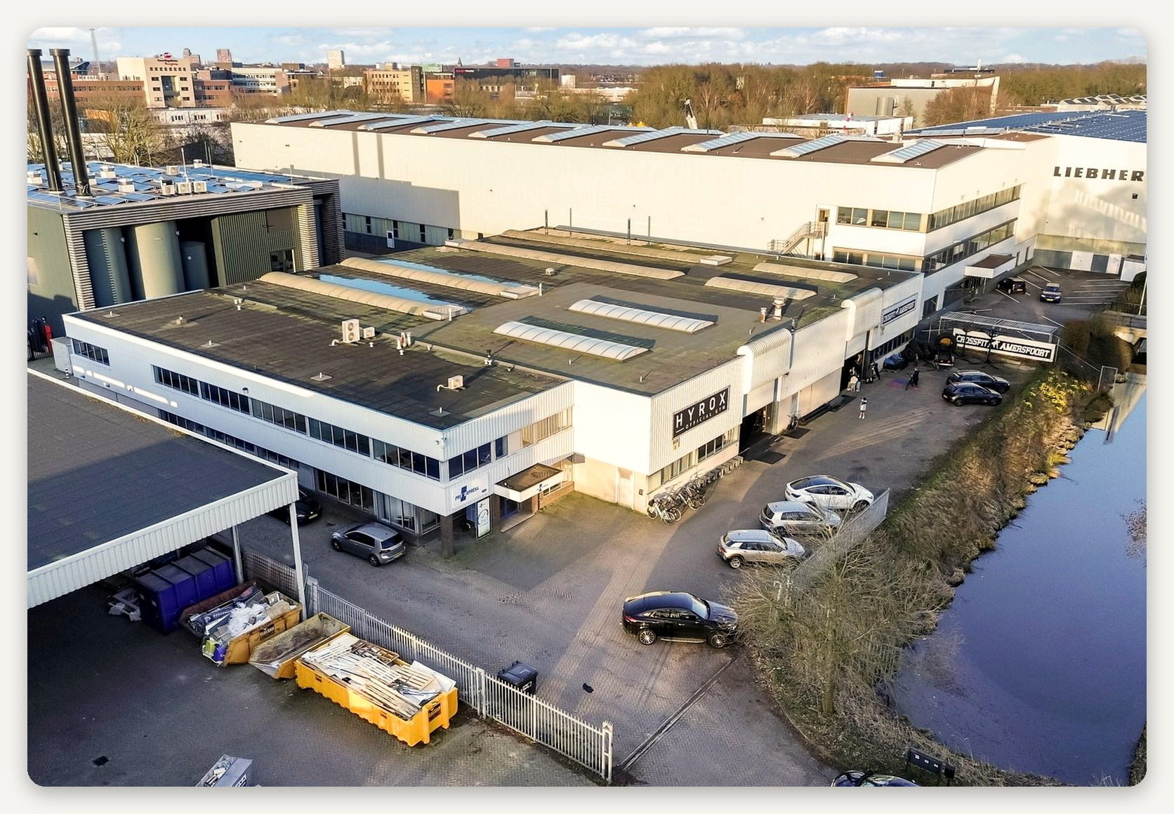

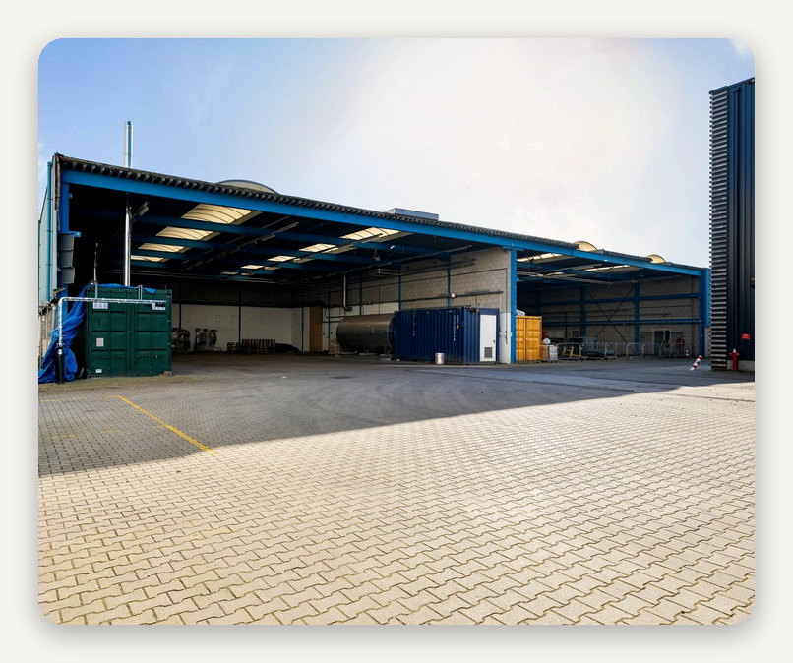 |  | 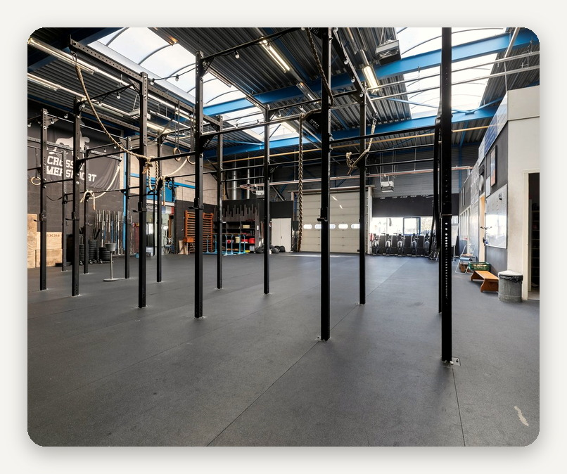

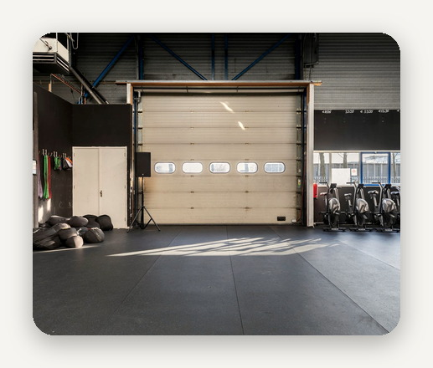 |  | 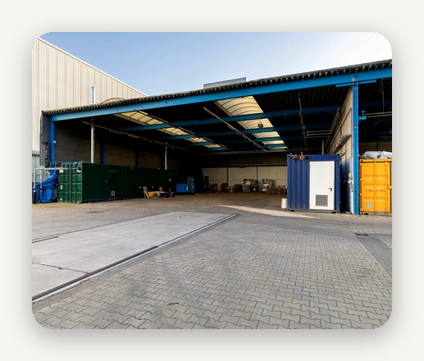 |  | 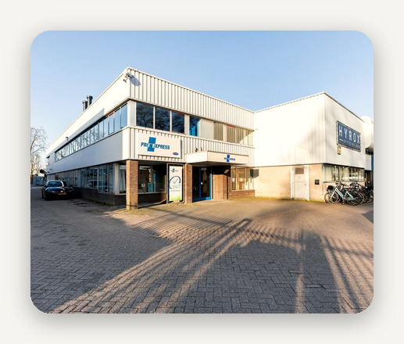

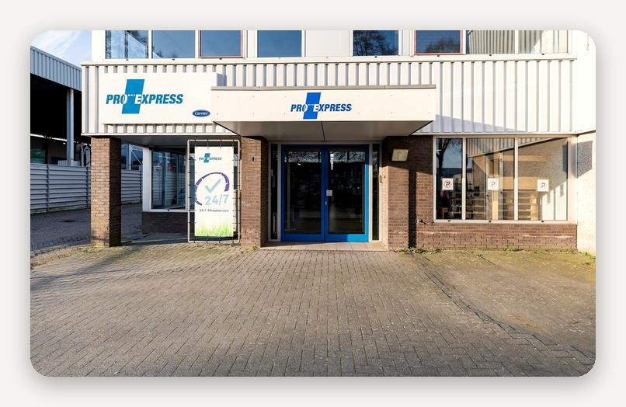 |  | 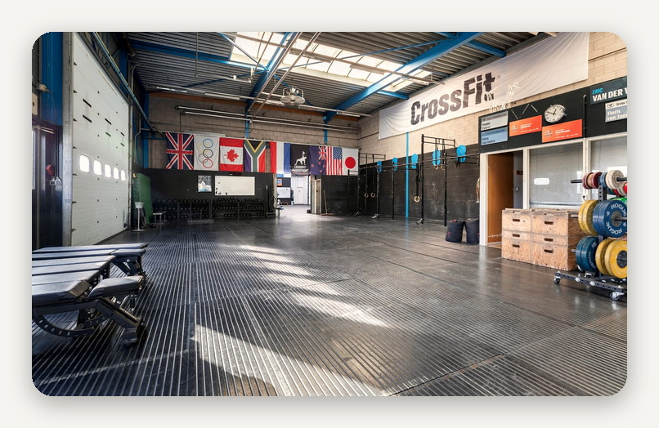

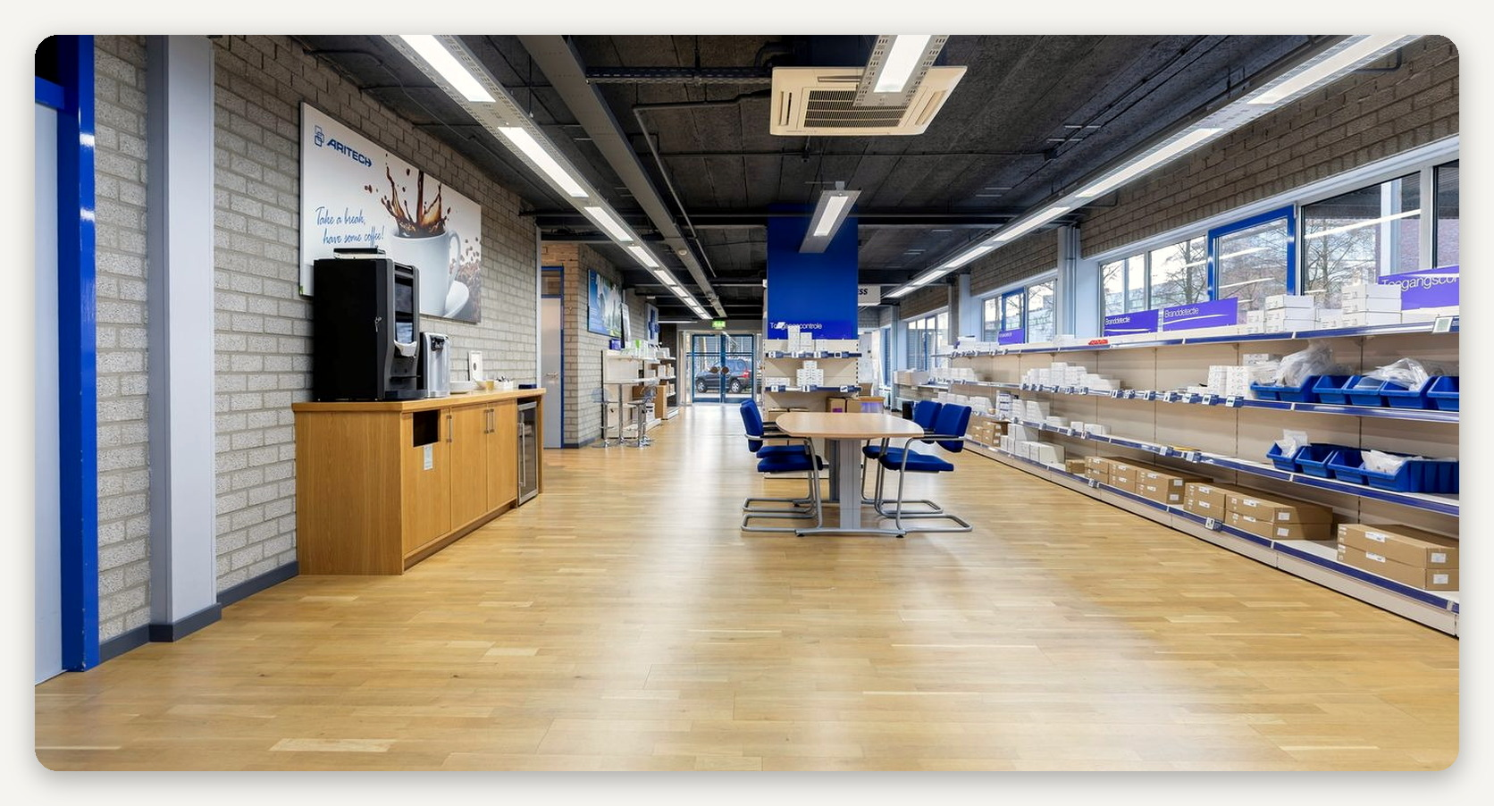

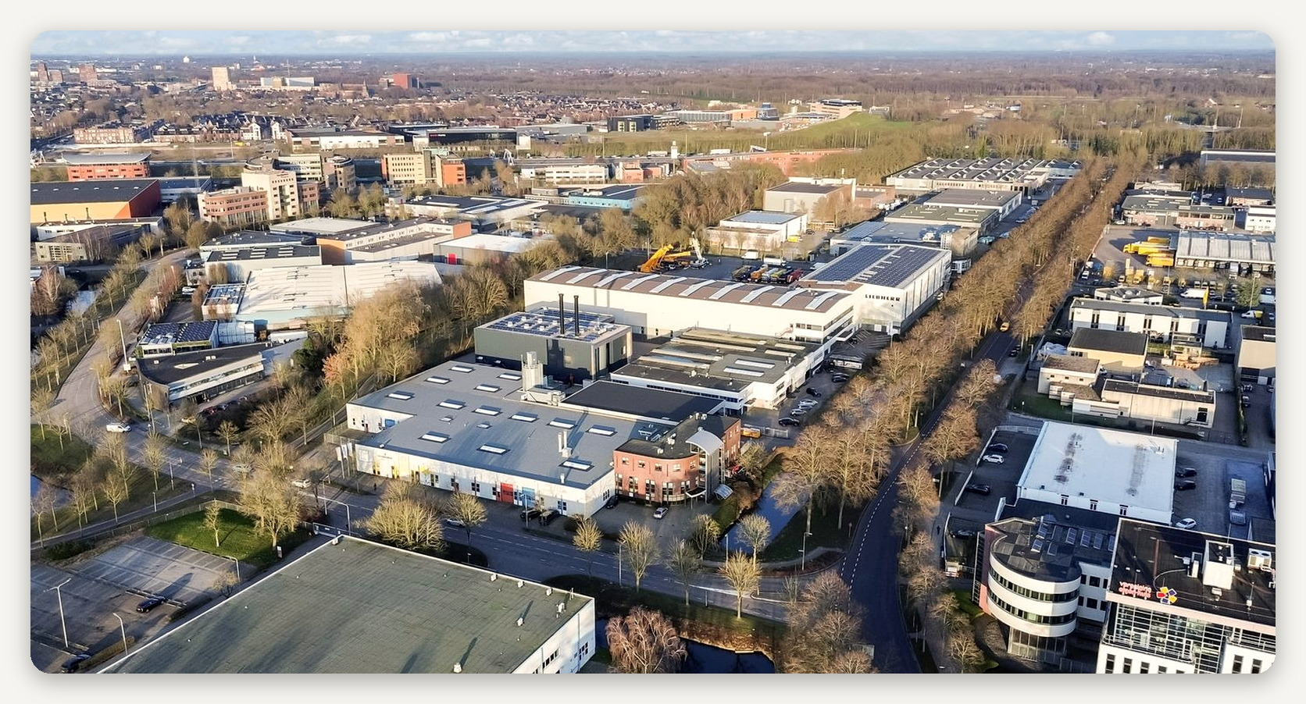

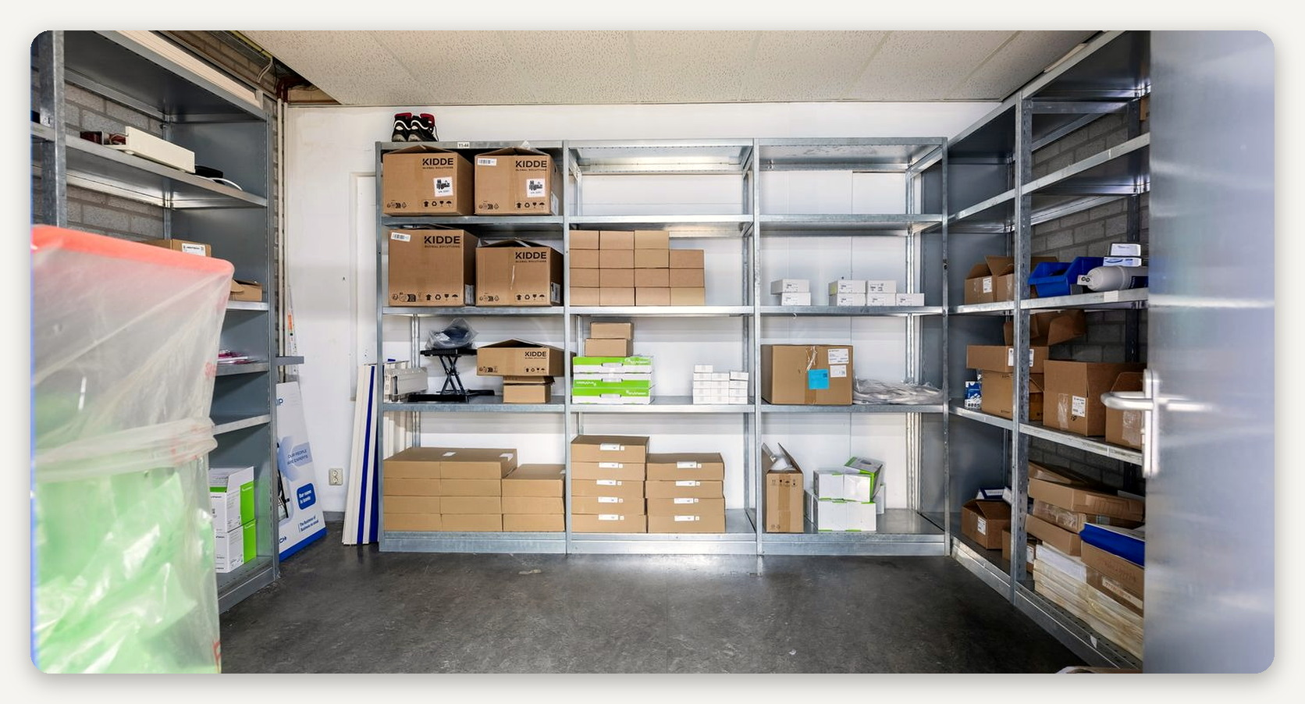

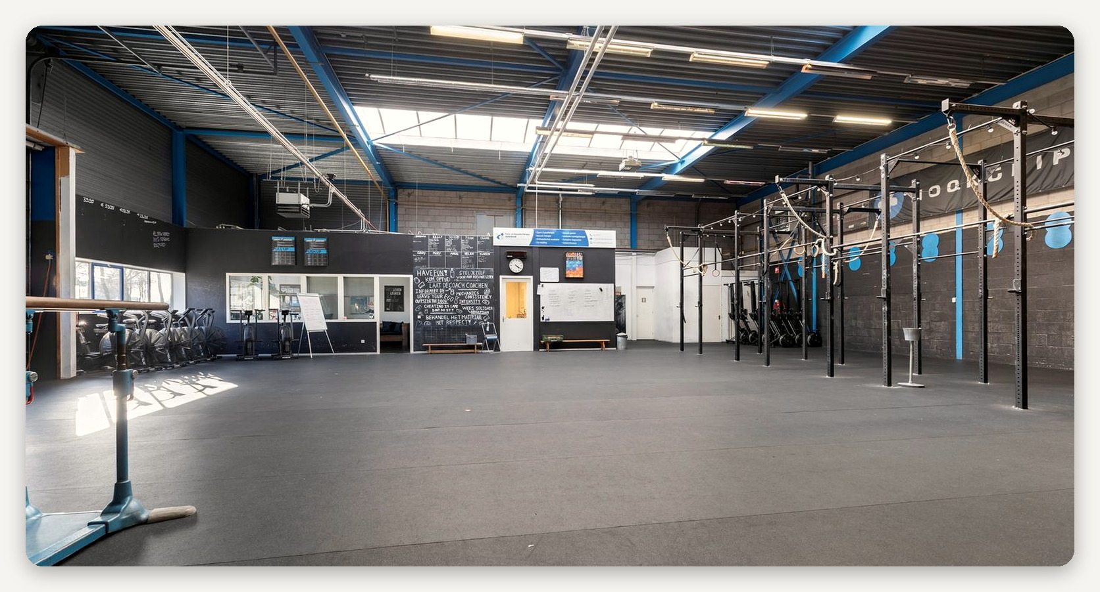

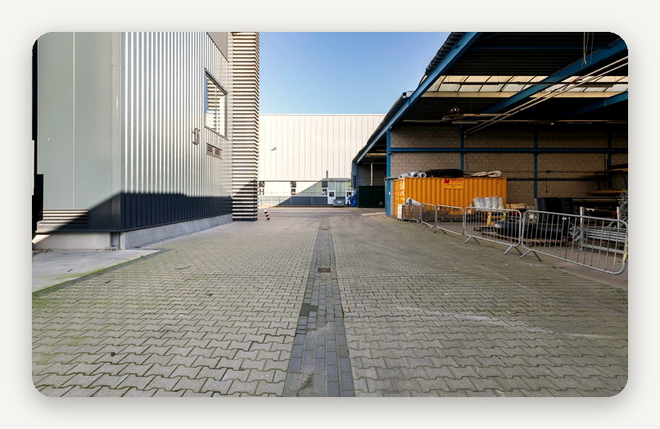 |  | 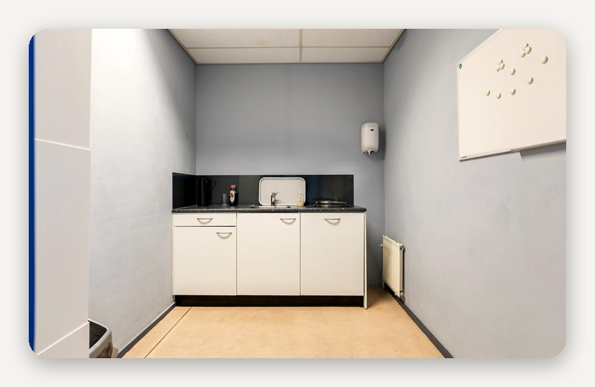

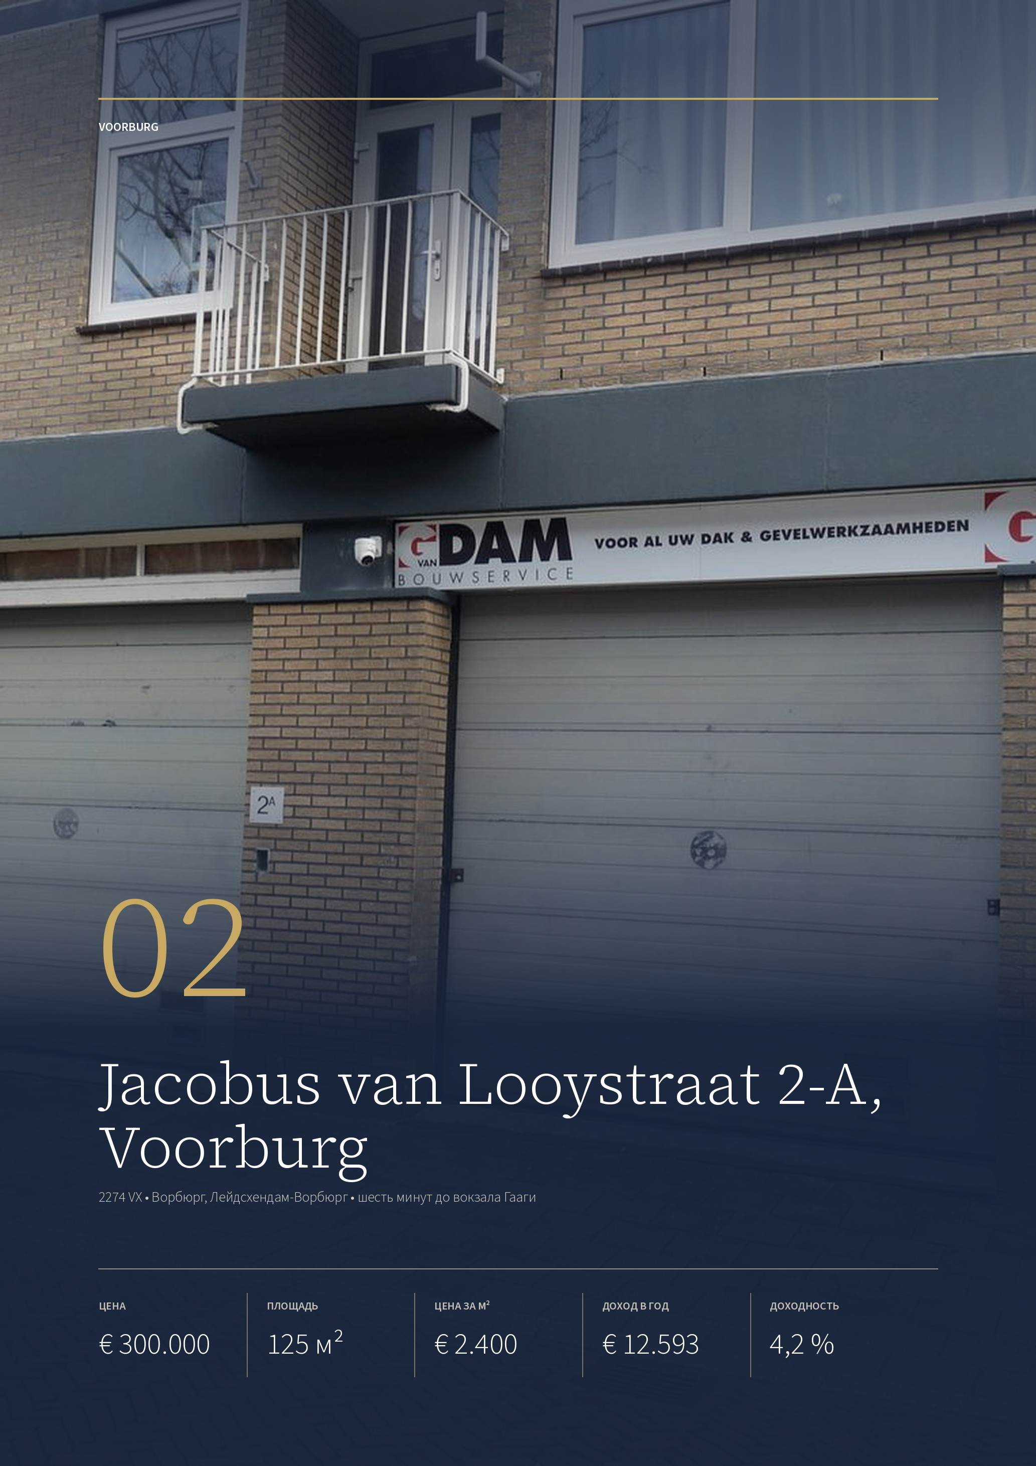

ОБЪЕКТ 02 · VOORBURG
Jacobus van Looystraat 2-A, Voorburg
Складское помещение 1965 года постройки во дворе за Королевской набережной: 125 м², сдано строительному подрядчику, € 12.593 в год.
ЦЕНА  € 300.000  kosten koper | ОБЩАЯ ПЛОЩАДЬ  125 м²  полезная, весь объект | ЦЕНА ЗА М²  € 2.400  полезной площади | ДОХОД ОТ АРЕНДЫ  € 12.593  в год, по договору | ДОХОДНОСТЬ (BAR)  4,2 %  валовая начальная

ЗДАНИЕ  Адрес Jacobus van Looystraat 2-A, Voorburg  Год постройки 1965  Энергокласс E  Что это склад во внутреннем дворе  Земля в собственности  Назначение Gemengd-3 | РАСХОДЫ  Товарищество € 136,45 в месяц  Доля 144/815  НДС аренда с НДС 21 %  Метка E: утепление при смене
АРЕНДА  Арендатор строительный подрядчик  Доход € 12.593,52 в год плюс НДС  Договор с 1 марта 2013 года  Продление на год  Ставка € 101 за м² в год  Сдано 125 м² из 125 м² | МЕСТО  Гаага-Централ 3,6 км, шесть минут  Делфт 10,9 км, четырнадцать минут  Роттердам 22,6 км, двадцать две минуты  Брокер Taco Verbeek, 070-3932300

Публикация объекта: https://www.fundainbusiness.nl/belegging/voorburg/object-43172825-jacobus-van-looystraat-2-a/

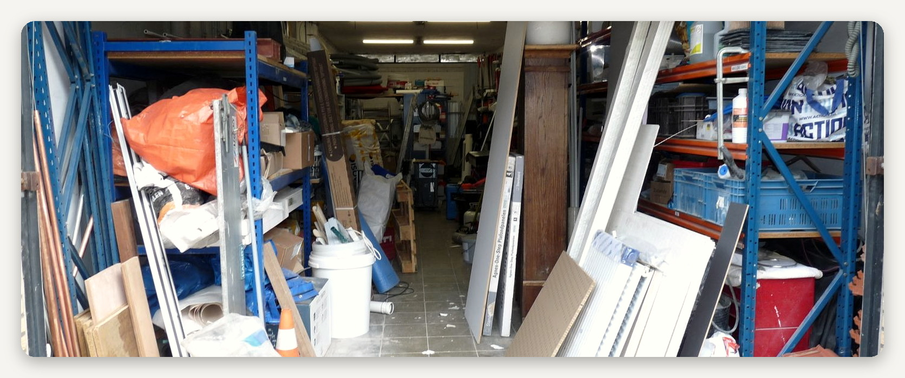

ОПИСАНИЕ ОБЪЕКТА
Jacobus van Looystraat 2-A

Помещение 1965 года постройки на 125 м² во внутреннем дворе за улицей Koningin Julianabaan. Вход с улицы через подъёмные ворота, внутри одно помещение под хранение со стеллажами вдоль стен и верстаком. Земля под объектом в собственности, назначение по плану — Gemengd-3, смешанная зона, где разрешены и жильё, и услуги, и лёгкое производство.  Занято строительным подрядчиком, который держит здесь материалы и |  | инструмент. Договор действует с 1 марта 2013 года и продлевается на год — арендатор сидит здесь больше десяти лет подряд. Годовая аренда — € 12.593,52 плюс НДС, что даёт 4,2 % к цене.  Объект входит в товарищество собственников: взнос € 136,45 в месяц при доле 144/815. Это единственная регулярная статья расходов, названная в объявлении; энергетическая метка E означает, что при смене арендатора здание, скорее всего, придётся утеплять.

Арендатор занимает помещение с 2013 года. € 12.593 в год при цене € 300.000.

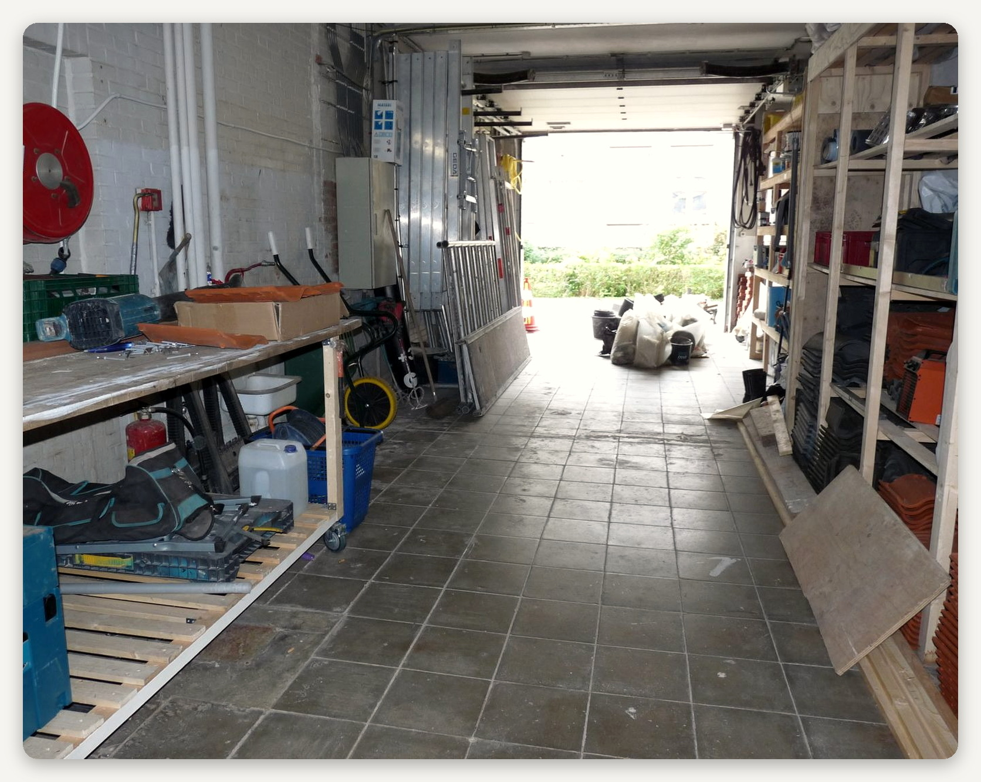

ЛОКАЦИЯ
Ворбюрг между Гаагой и Делфтом

Ворбюрг примыкает к Гааге с востока и входит в общину Лейдсхендам-Ворбюрг. Застройка сплошная: граница с городом административная, а по улицам её не увидеть. Квартал вокруг Королевской набережной — жилой, с торговой улицей и школами, а мастерские и склады стоят во внутренних дворах, оставшихся от прежней застройки.  До вокзала Гааги 3,6 км и шесть минут, до Делфта — 10,9 км и четверть часа, до |  | Роттердама — 22,6 км и двадцать две минуты. Съезды на A4 и A12 в нескольких минутах.  Складов внутри города остаётся всё меньше: дворовые площадки переводят под жильё. Подрядчику, который работает на Гаагу, склад в шести минутах от центра заменить нечем — везти материалы с окраины дороже, чем платить за метр в городе. Поэтому такие помещения держатся за арендатором годами, а при освобождении уходят по объявлению среди своих, до того как попадут в открытую продажу.

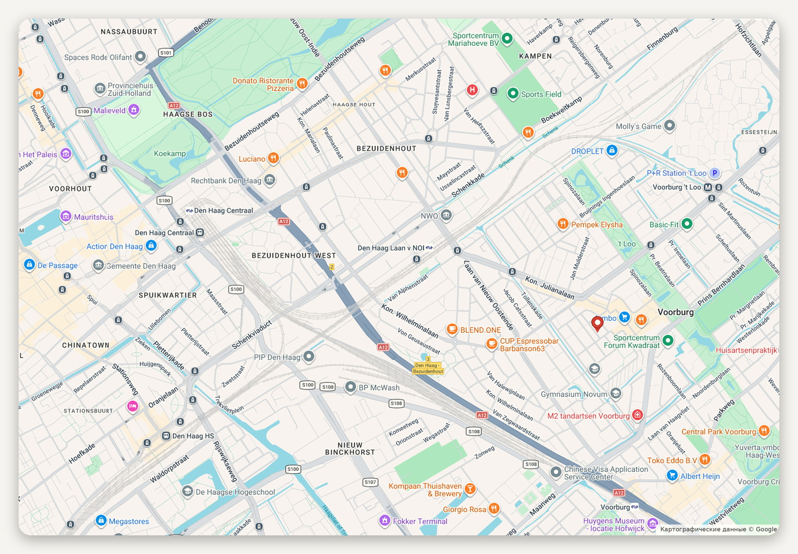
Расположение объекта · картографические данные © Google
ДОСТУПНОСТЬ И ОКРУЖЕНИЕ
A4 и A12 съезды в нескольких минутах  Гаага-Централ 3,6 км, шесть минут  Делфт 10,9 км, четырнадцать минут | Роттердам-Централ 22,6 км, двадцать две минуты  Квартал жилой, с торговой улицей  Объект во внутреннем дворе

ОБЪЕКТ В КАДРЕ
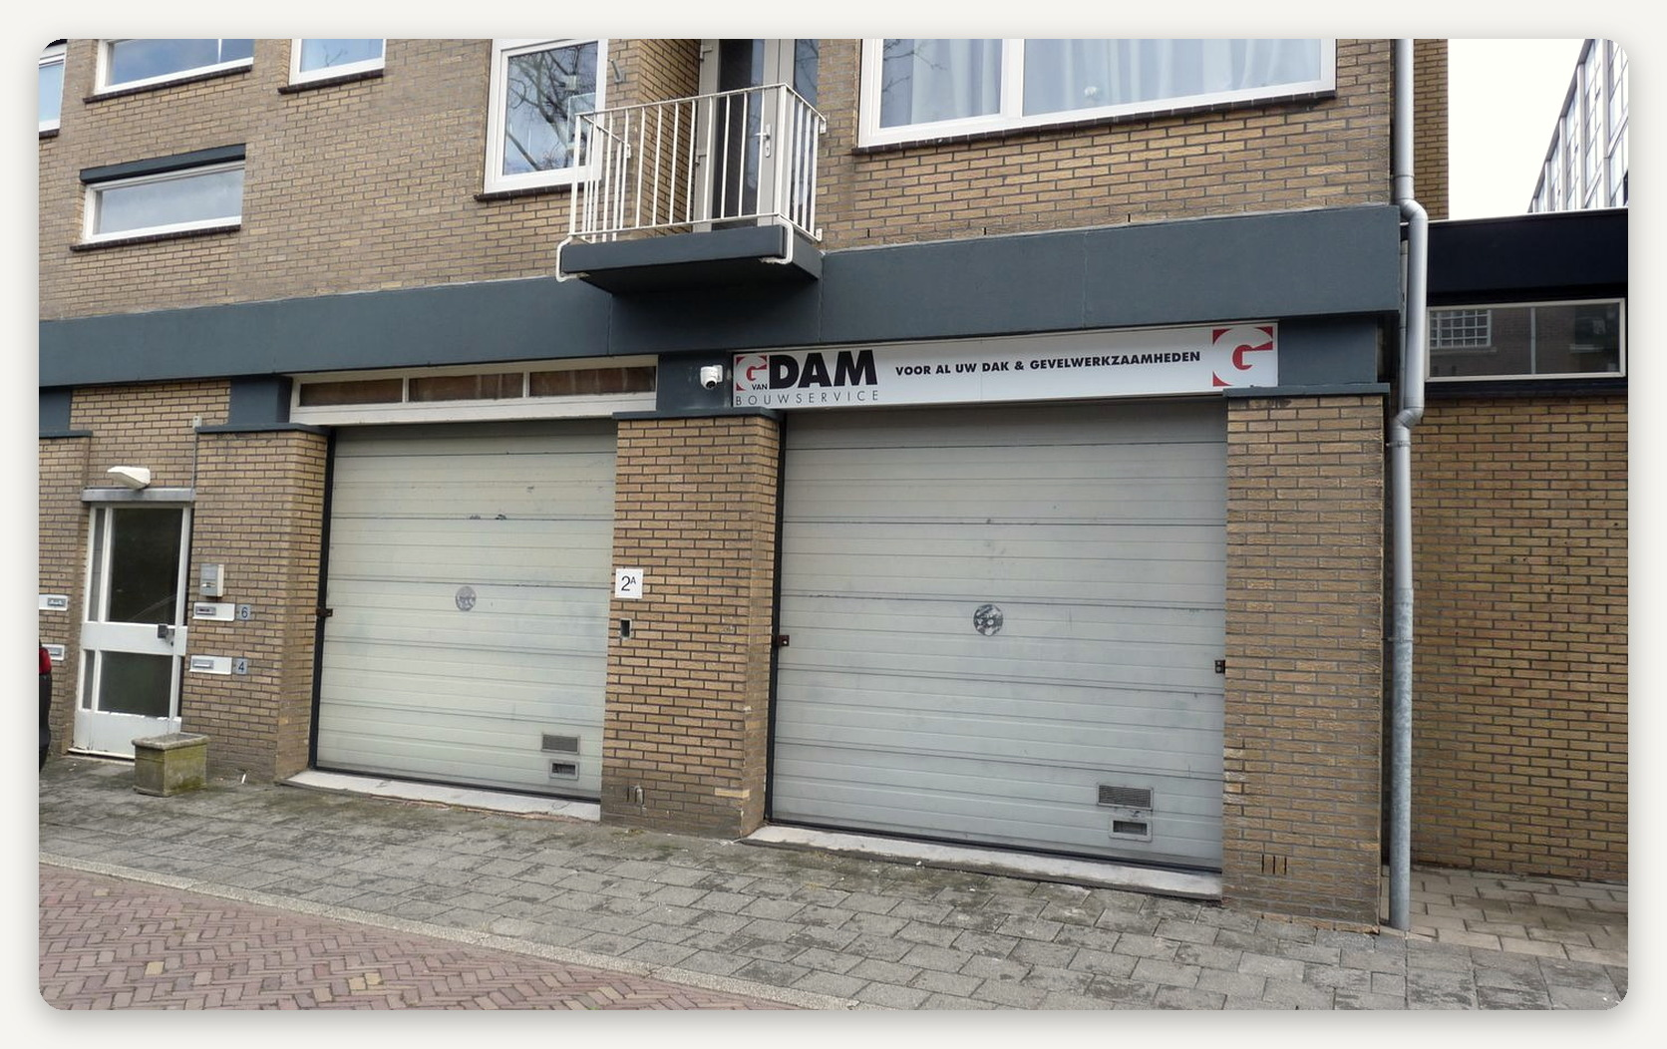

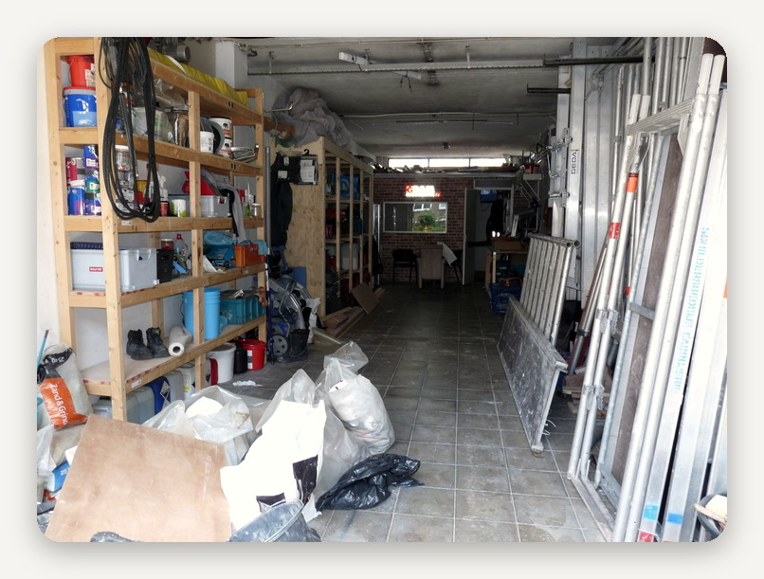 |  | 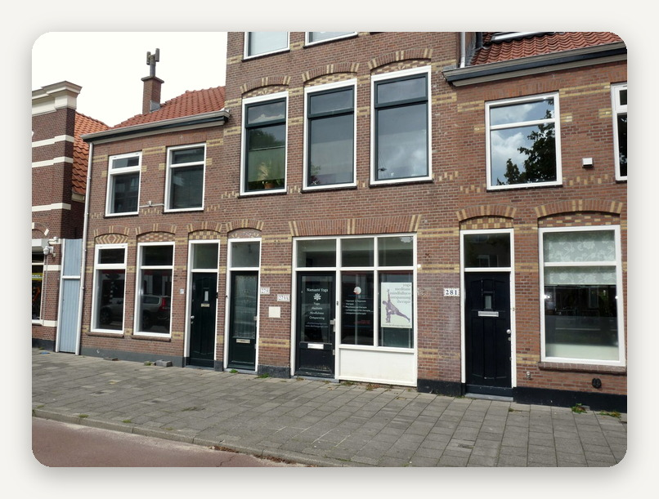

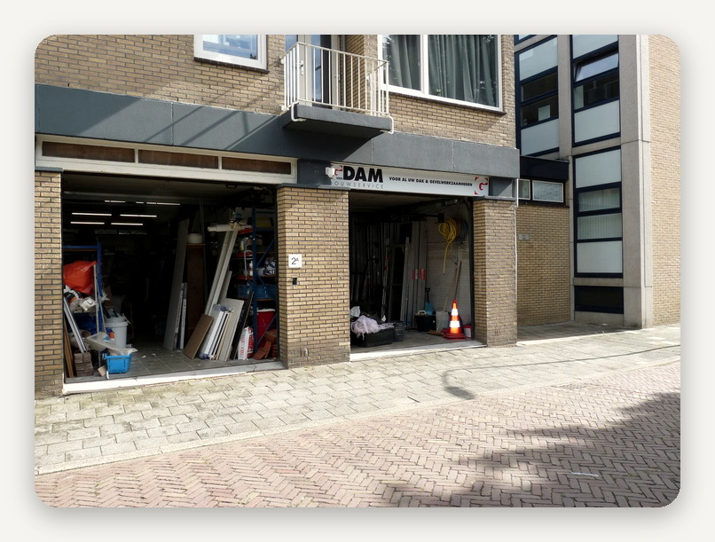 |  | 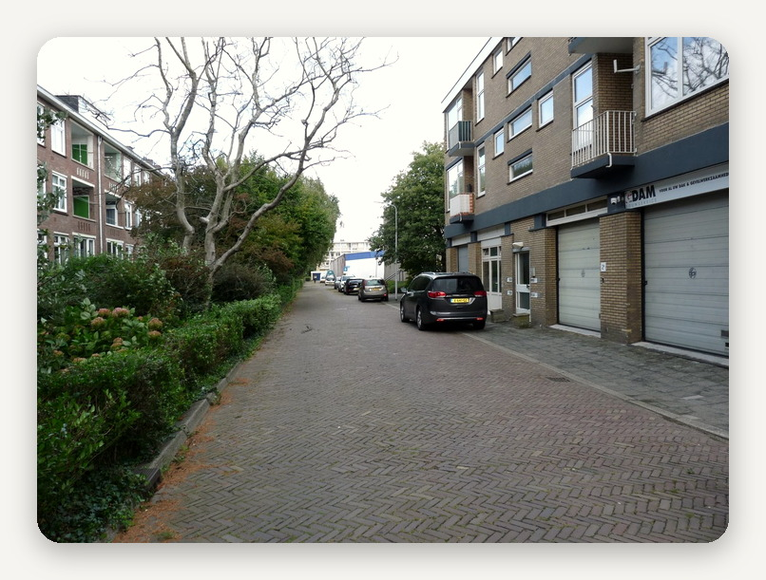

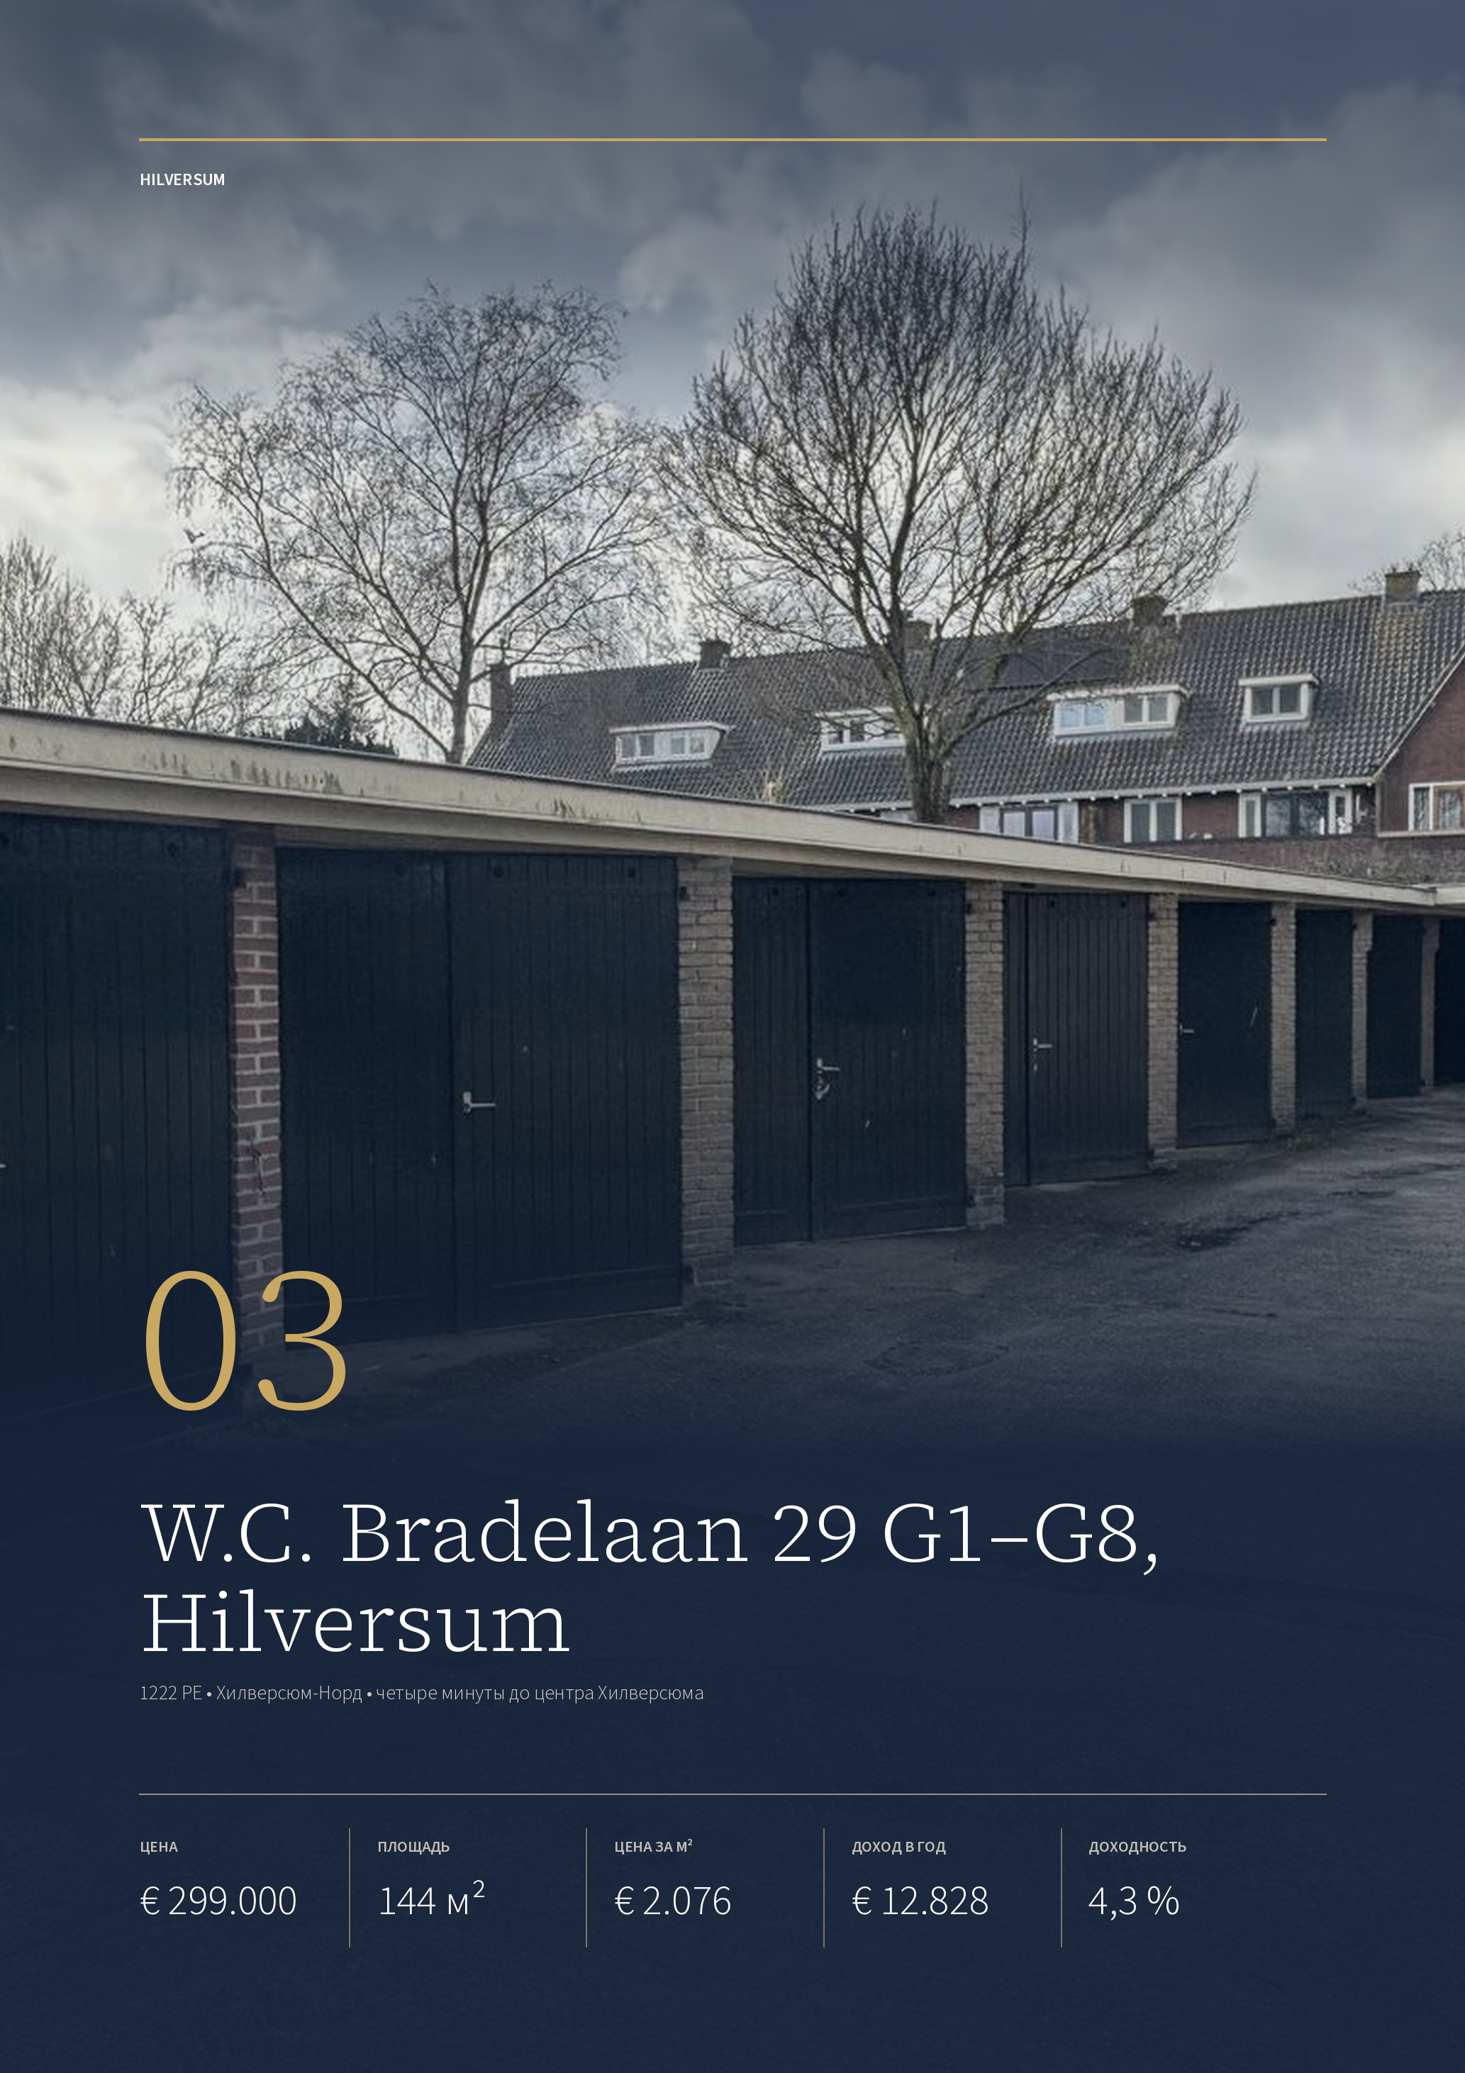

ОБЪЕКТ 03 · HILVERSUM
W.C. Bradelaan 29 G1–G8, Hilversum
Ряд из восьми гаражных боксов 1952 года постройки в жилом квартале Хилверсюма: 144 м², все восемь сданы, € 12.828 в год.
ЦЕНА  € 299.000  kosten koper | ОБЩАЯ ПЛОЩАДЬ  144 м²  полезная, восемь боксов | ЦЕНА ЗА М²  € 2.076  полезной площади | ДОХОД ОТ АРЕНДЫ  € 12.828  в год, по договорам | ДОХОДНОСТЬ (BAR)  4,3 %  валовая начальная

ОБЪЕКТ  Адрес W.C. Bradelaan 29 G1–G8, Hilversum  Год постройки 1952  Что это ряд из восьми боксов  На бокс около 18 м²  Участок 319 м² в собственности  Энергокласс не требуется | МЕСТО  Квартал Хилверсюм-Норд, жилой  Магистрали A1 и A27 через Geradtsweg  Центр Хилверсюма 2,5 км, четыре минуты  Утрехт-Централ 23,6 км, двадцать семь минут
АРЕНДА  Арендаторы восемь, сданы все  Доход € 12.828 в год  За бокс € 134 в месяц  Риск простоя восьмая часть дохода  Договоры сроки не названы  Цена снижена с € 410.000 | РАСХОДЫ  Инженерия внутри боксов нет  Товарищество нет  Обслуживание кровля и ворота  Брокер ActiVast, 0318-751188

Публикация объекта: https://www.fundainbusiness.nl/belegging/hilversum/object-89738871-wc-bradelaan-29-g1-t-m-g8/

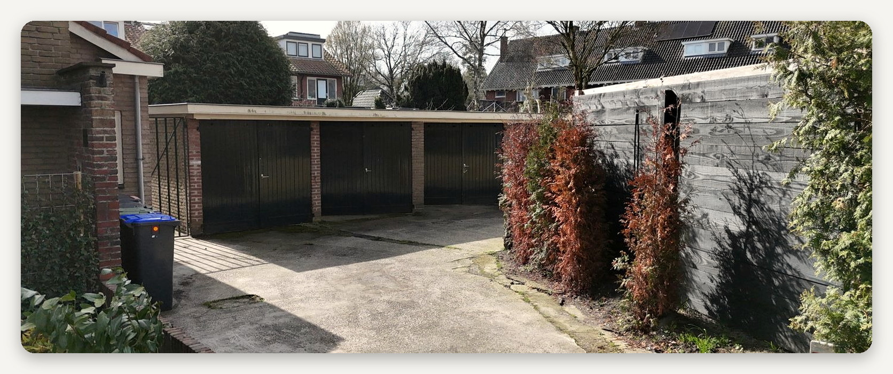

ОПИСАНИЕ ОБЪЕКТА
W.C. Bradelaan 29 G1–G8

Ряд из восьми гаражных боксов под общей скатной крышей на углу W.C. Bradelaan, участок 319 м² в собственности. Боксы стоят двумя половинами вдоль проезда, у каждого свои металлические ворота и отдельный договор. Общая площадь 144 м², около восемнадцати метров на бокс — стандартный размер под легковую машину плюс полки вдоль стены.  Постройка 1952 года: кирпичные стены, скатная крыша, никаких инженерных сетей |  | внутри. Энергетический сертификат для таких строений не требуется. Обслуживание сводится к кровле и воротам, коммунальных расходов у собственника нет.  Сданы все восемь, доход — € 12.828 в год, то есть € 134 в месяц с бокса. Доходность к цене — 4,3 %. Цену уже заметно снижали: объявляли € 410.000, сейчас € 299.000. Восемь отдельных договоров дробят риск: съезд одного арендатора стоит примерно восьмой части дохода, а бокс сдаётся заново за несколько недель.

Восемь боксов, восемь договоров, € 134 в месяц с каждого. Цену снижали с € 410.000.

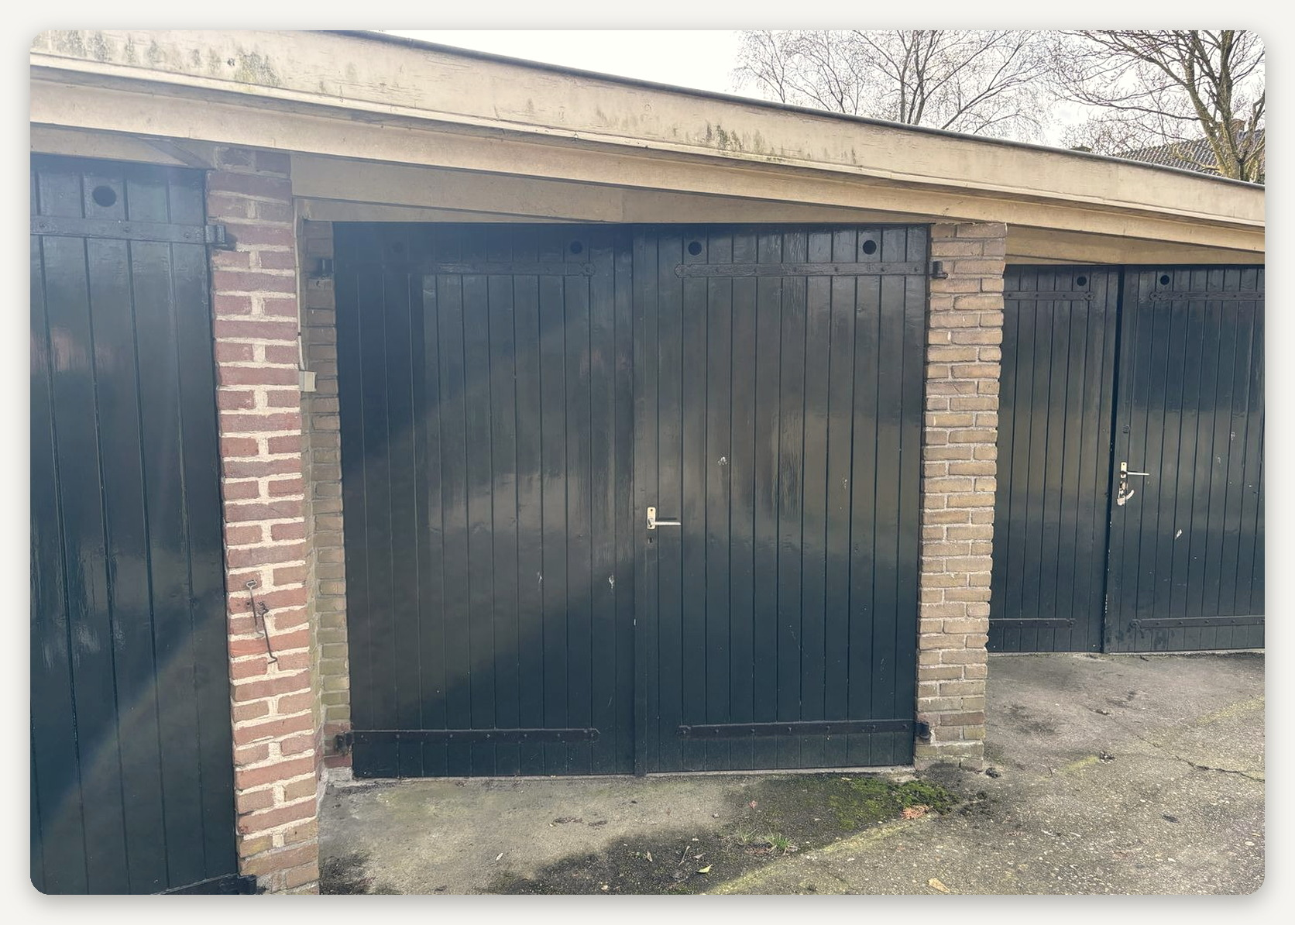

ЛОКАЦИЯ
Хилверсюм-Норд

Хилверсюм — центр нидерландского телевидения и радио: здесь стоят студии общественного вещания и работают продакшн-компании. Город на 92 тысячи жителей лежит между Амстердамом и Утрехтом, в лесной полосе Гоя, и застроен в основном отдельными домами и виллами.  Именно из-за такой застройки гаражные боксы здесь востребованы. Домов с гаражом в квартале мало, а машин, лодочных прицепов и хозяйственного инвентаря у жителей |  | достаточно. Спрос на сухой запертый бокс в пешей доступности держится сам по себе.  Транспортная привязка простая. Через Johannes Geradtsweg, главную городскую артерию, за несколько минут выходишь на A1 и A27. До Утрехта 23,6 км и двадцать семь минут, до Амстердама — 34,4 км и тридцать четыре, до центра Хилверсюма 2,5 км. Вокзал Хилверсюма стоит на прямой линии между двумя городами, поэтому арендаторы боксов приезжают со всего квартала и из соседних улиц.

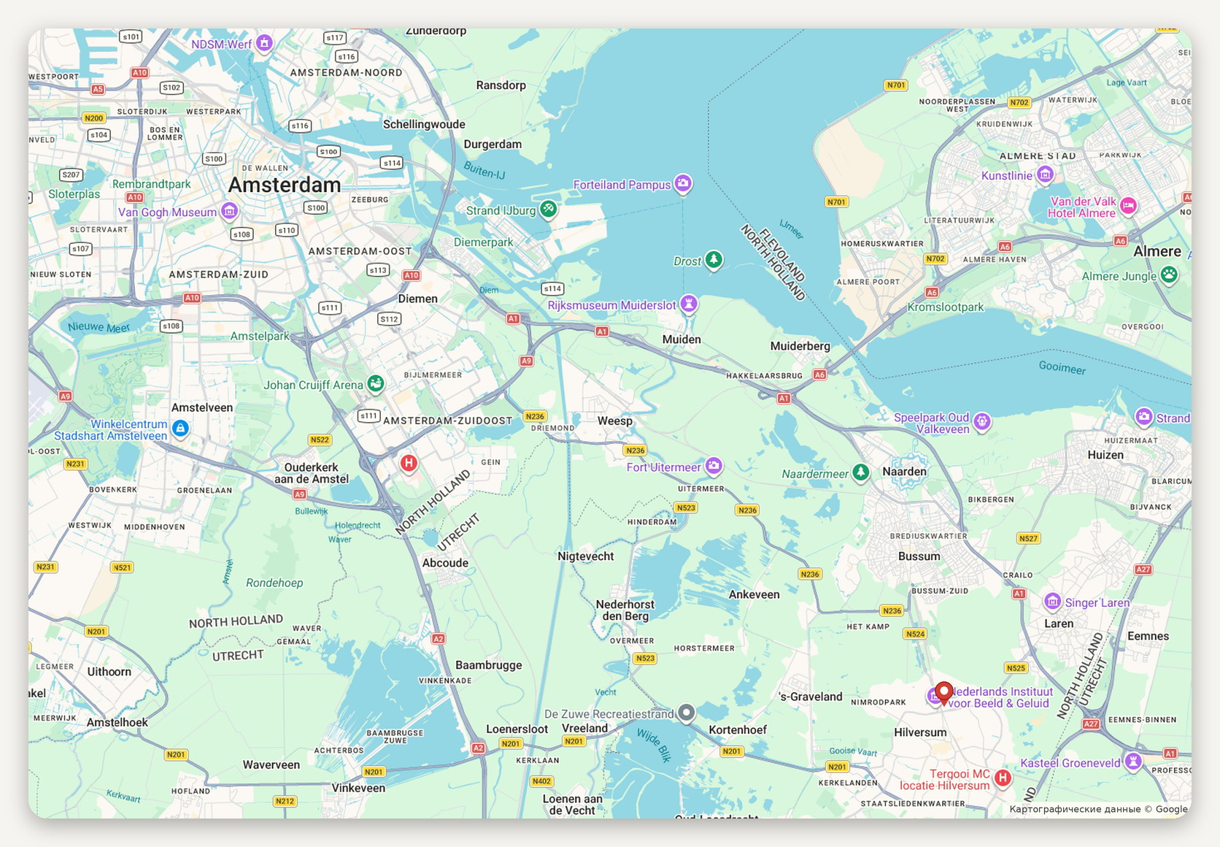
Расположение объекта · картографические данные © Google
ДОСТУПНОСТЬ И ОКРУЖЕНИЕ
A1 и A27 через Johannes Geradtsweg  Центр Хилверсюма 2,5 км, четыре минуты  Утрехт-Централ 23,6 км, двадцать семь минут | Амстердам-Централ 34,4 км, тридцать четыре минуты  Квартал жилой, гаражей у домов мало  Участок 319 м² в собственности

ОБЪЕКТ В КАДРЕ
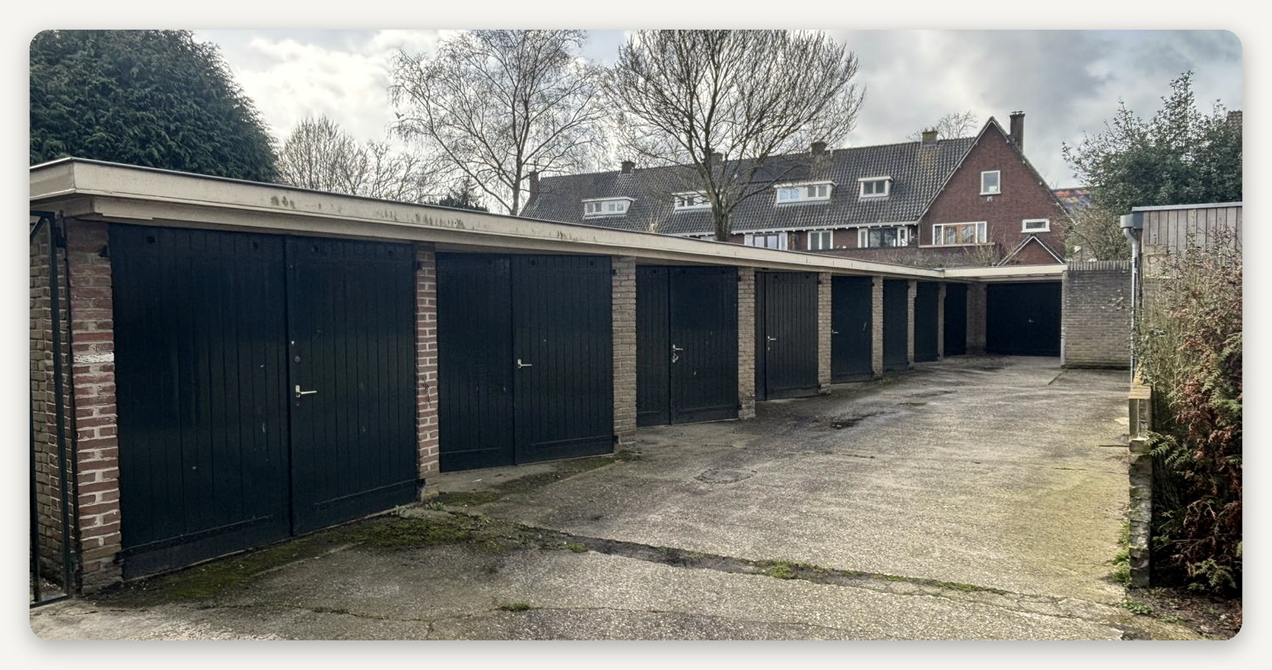

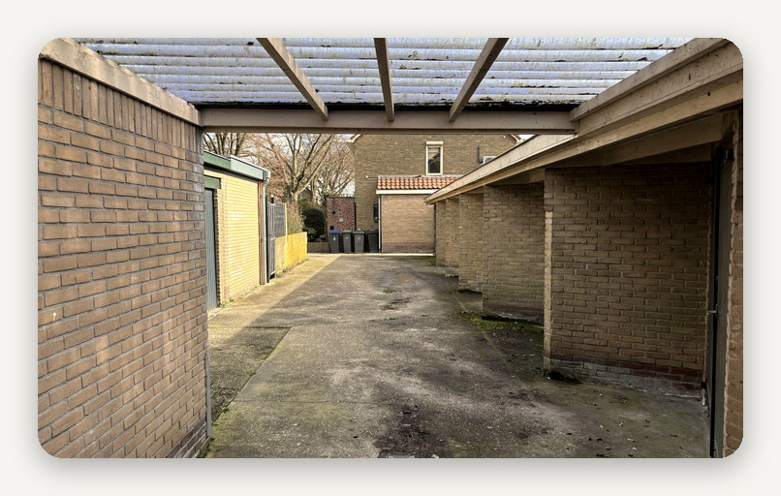 |  | 